Министерство образования и науки Российской Федерации  
Федеральное‌ ‌государственное‌ ‌бюджетное‌ ‌образовательное‌ ‌учреждение‌

высшего‌ ‌образования‌

**«Пермский национальный исследовательский  
политехнический университет»**

Кафедра «Информационные технологии и автоматизированные системы»

**ОТЧЁТ**

**по лабораторной работе №11.1**

Дисциплина: «Основы алгоритмизации и программирования»

Тема: Информационные и динамические структуры. Однонаправленные списки

Вариант 21

Выполнил:

Студент группы ИВТ-20-1б

Углицких Максим Сергеевич

Проверила:

Доцент кафедры ИТАС

Полякова О. А.

**Пермь 2021**

**Цель работы:** получить практические навыки работы с однонаправленными списками.

**Постановка задачи:**

* Сформировать однонаправленный список.
* Распечатать полученную структуру.
* Выполнить обработку структуры в соответствии с заданием.
* Распечатать полученный результат.
* Удалить соответствующую структуру из памяти.

**Вариант:** 21

Тип информационного поля char*. Добавить в список элемент после элемента с заданным информационным полем.

**Анализ задачи:**

1. Описываем структуру List с информационным полем char. Создаем указатель на следующий элемент List* next.
2. Вводим размер списка (const=5) и сразу же заполняем его случайными значениями.
3. Объявляем указатели **first** и **p** типа **List** и приравниваем **first** к NULL. (Первый элемент пока что указывает на NULL, то есть он пустой).
4. Вводим элемент в **p**, динамически выделив для него память. Приравниваем **first** к **p**. Таким образом, p теперь указывает на **NULL**.
5. С помощью цикла вводим остальные элементы. Для этого объявляем временную переменную **List* h = new List.** Не забываем работать с указателями.
6. Возвращаем указатель **first**.
7. В функции печати с помощью цикла печатаем все элементы, пока указатель не равен NULL, постепенно переходя от первого элемента к последнему.
8. В программе используются циклы for, while.

**Блок-схема:**

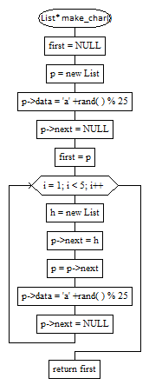

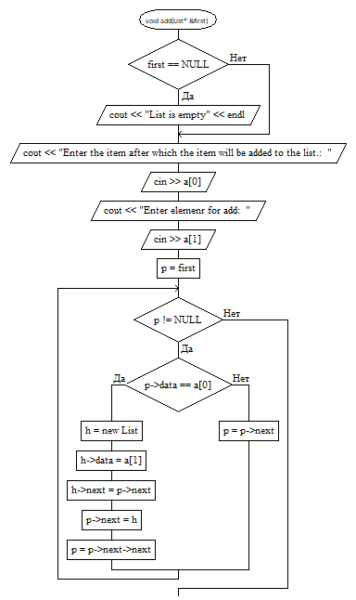

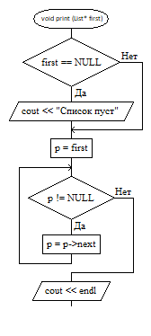

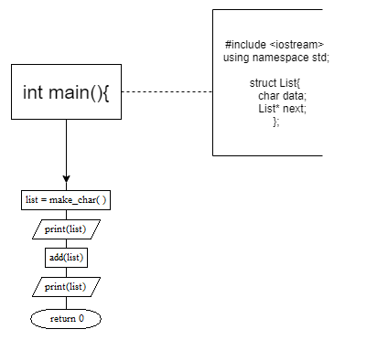

**Код программы:**

#include <iostream>

using namespace std;

struct List{

    char data;

    List* next;

};

List* make_char()

{

    List* first, *p;

    first = NULL;

    p = new List;

    p->data = 'a' + rand() %25;

    p-> next = NULL;

    first = p;

    for (int i = 1; i<5; i++)

    {

        List* h = new List;

        p->next = h;

        p = p->next;

        p->data = 'a' + rand() %25;

        p->next = NULL;

    }

     return first;

}

void print(List* first)

{

    if( first == NULL)

    {

        cout << "List is empty";

    }

    List* p= first;

    while (p!=NULL)

    {

        cout << p->data << endl;

        p=p->next;

    }

    cout << endl;

}

void add(List* &first)

{

    if (first == NULL)

    {

        cout << "List is empty" << endl;

    }

    cout << "Enter the item after which the item will be added to the list:  ";

    char a[2];

    cin >> a[0];

    cout << "Enter elemenr for add:  ";

    cin >> a[1];

    List* p = first;

    while (p != NULL)

    {

        if ( p->data == a[0])

        {

            List* h = new List;

            h->data = a[1];

            h->next = p->next;

            p->next = h;

            p= p->next->next;

        }

        else

        {

            p=p->next;

        }

    }

}

int main()

{

cout << "New List:" << endl;

List* list= make_char();

    print (list);

    add (list);

    print (list);

    return 0;

}

**Результат работы программы:**

